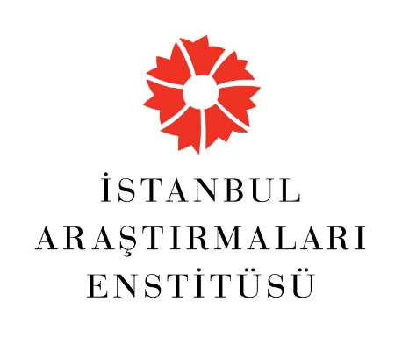

**İstanbul Araştırmaları Enstitüsü’nde Yeni Bir Sergi**

**Şişli Camii**

**Erken Cumhuriyet Döneminde Bir Osmanlı Yapısı**

**17 Şubat – 28 Mayıs 2016**

**İstanbul Araştırmaları Enstitüsü’nde bu kez neo-Osmanlı camilerin esin kaynağı Şişli Camii’nin mimari seyrini anlatan bir sergi yer alıyor. “Şişli Camii: Erken Cumhuriyet Döneminde Bir Osmanlı Yapısı” sergisi 17 Şubat Çarşamba günü açılıyor.**

İstanbul Araştırmaları Enstitüsü’nde, Suna ve İnan Kıraç Vakfı Fotoğraf Koleksiyonu’ndan derlenen bir seçkiyle oluşturulan “Şişli Camii: Erken Cumhuriyet Döneminde Bir Osmanlı Yapısı” sergisi, Cumhuriyet İstanbulu’nun ilk anıtsal dini yapısını fotoğraf ve metinlerle tanıtıyor. Sergide, caminin 1945-1949 arasındaki inşa sürecinde çekilen cami avlusu, müştemilat birimleri, şadırvan ve kubbe detayları ile açılışına ilişkin fotoğraflar ağırlıklı yer tutuyor.

[İstanbul](https://tr.wikipedia.org/wiki/%C4%B0stanbul)'un [Şişli](https://tr.wikipedia.org/wiki/%C5%9Ei%C5%9Fli) ilçesinde, [Halâskârgazi Caddesi](https://tr.wikipedia.org/wiki/Hal%C3%A2sk%C3%A2rgazi_Caddesi) ile Abide-i Hürriyet Caddesi arasındaki adacıkta yer alan Şişli Camii’nin tasarımı, bir dönem Vakıflar baş mimarı olarak görev yapan **Vasfi Egeli’**ye ait. Egeli, Osmanlı ile erken Cumhuriyet dönemlerini birbirine bağlayan Birinci Ulusal Mimarlık üslubunun son temsilcilerinden biri olarak tanınıyor.

Cumhuriyet döneminin ilk anıtsal dini yapısı olan ve klasik Osmanlı mimarisini yansıtan Şişli Camii’nin bir üslup örneği olarak kabul gördüğü, günümüze kadar inşa edilen binlerce neo-Osmanlı cami için prototip oluşturduğu biliniyor**.** Şişli Camii’nin önemli bir özelliği de, padişahın veya devlet ileri gelenlerinin katkılarıyla değil, Müslüman ve gayrimüslim halkın kolektif çabasıyla inşa edilmiş ilk camii olması.

28 Mayıs tarihine kadar açık kalacak olan sergi Beyoğlu Tepebaşı’ndaki İstanbul Araştırmaları Enstitüsü’nde, Pazar günleri hariç hafta içi her gün 10:00 - 19:00 saatleri arasında gezilebilir. İstanbul Araştırmaları Enstitüsü aynı zamanda bir kütüphane! Kütüphane çalışma saatleri hakkında ayrıntılı bilgi için web sitesini ziyaret edebilirsiniz. [*http://www.iae.org.tr*](http://www.iae.org.tr)

**Detaylı Bilgi:** Hilal Güntepe - Grup 7 İletişim Danışmanlığı // 0212 2921313 // [hguntepe@grup7.com.tr](mailto:hguntepe@grup7.com.tr)